Мама, папа, я - спортивная семья! финал!
12.08.2015
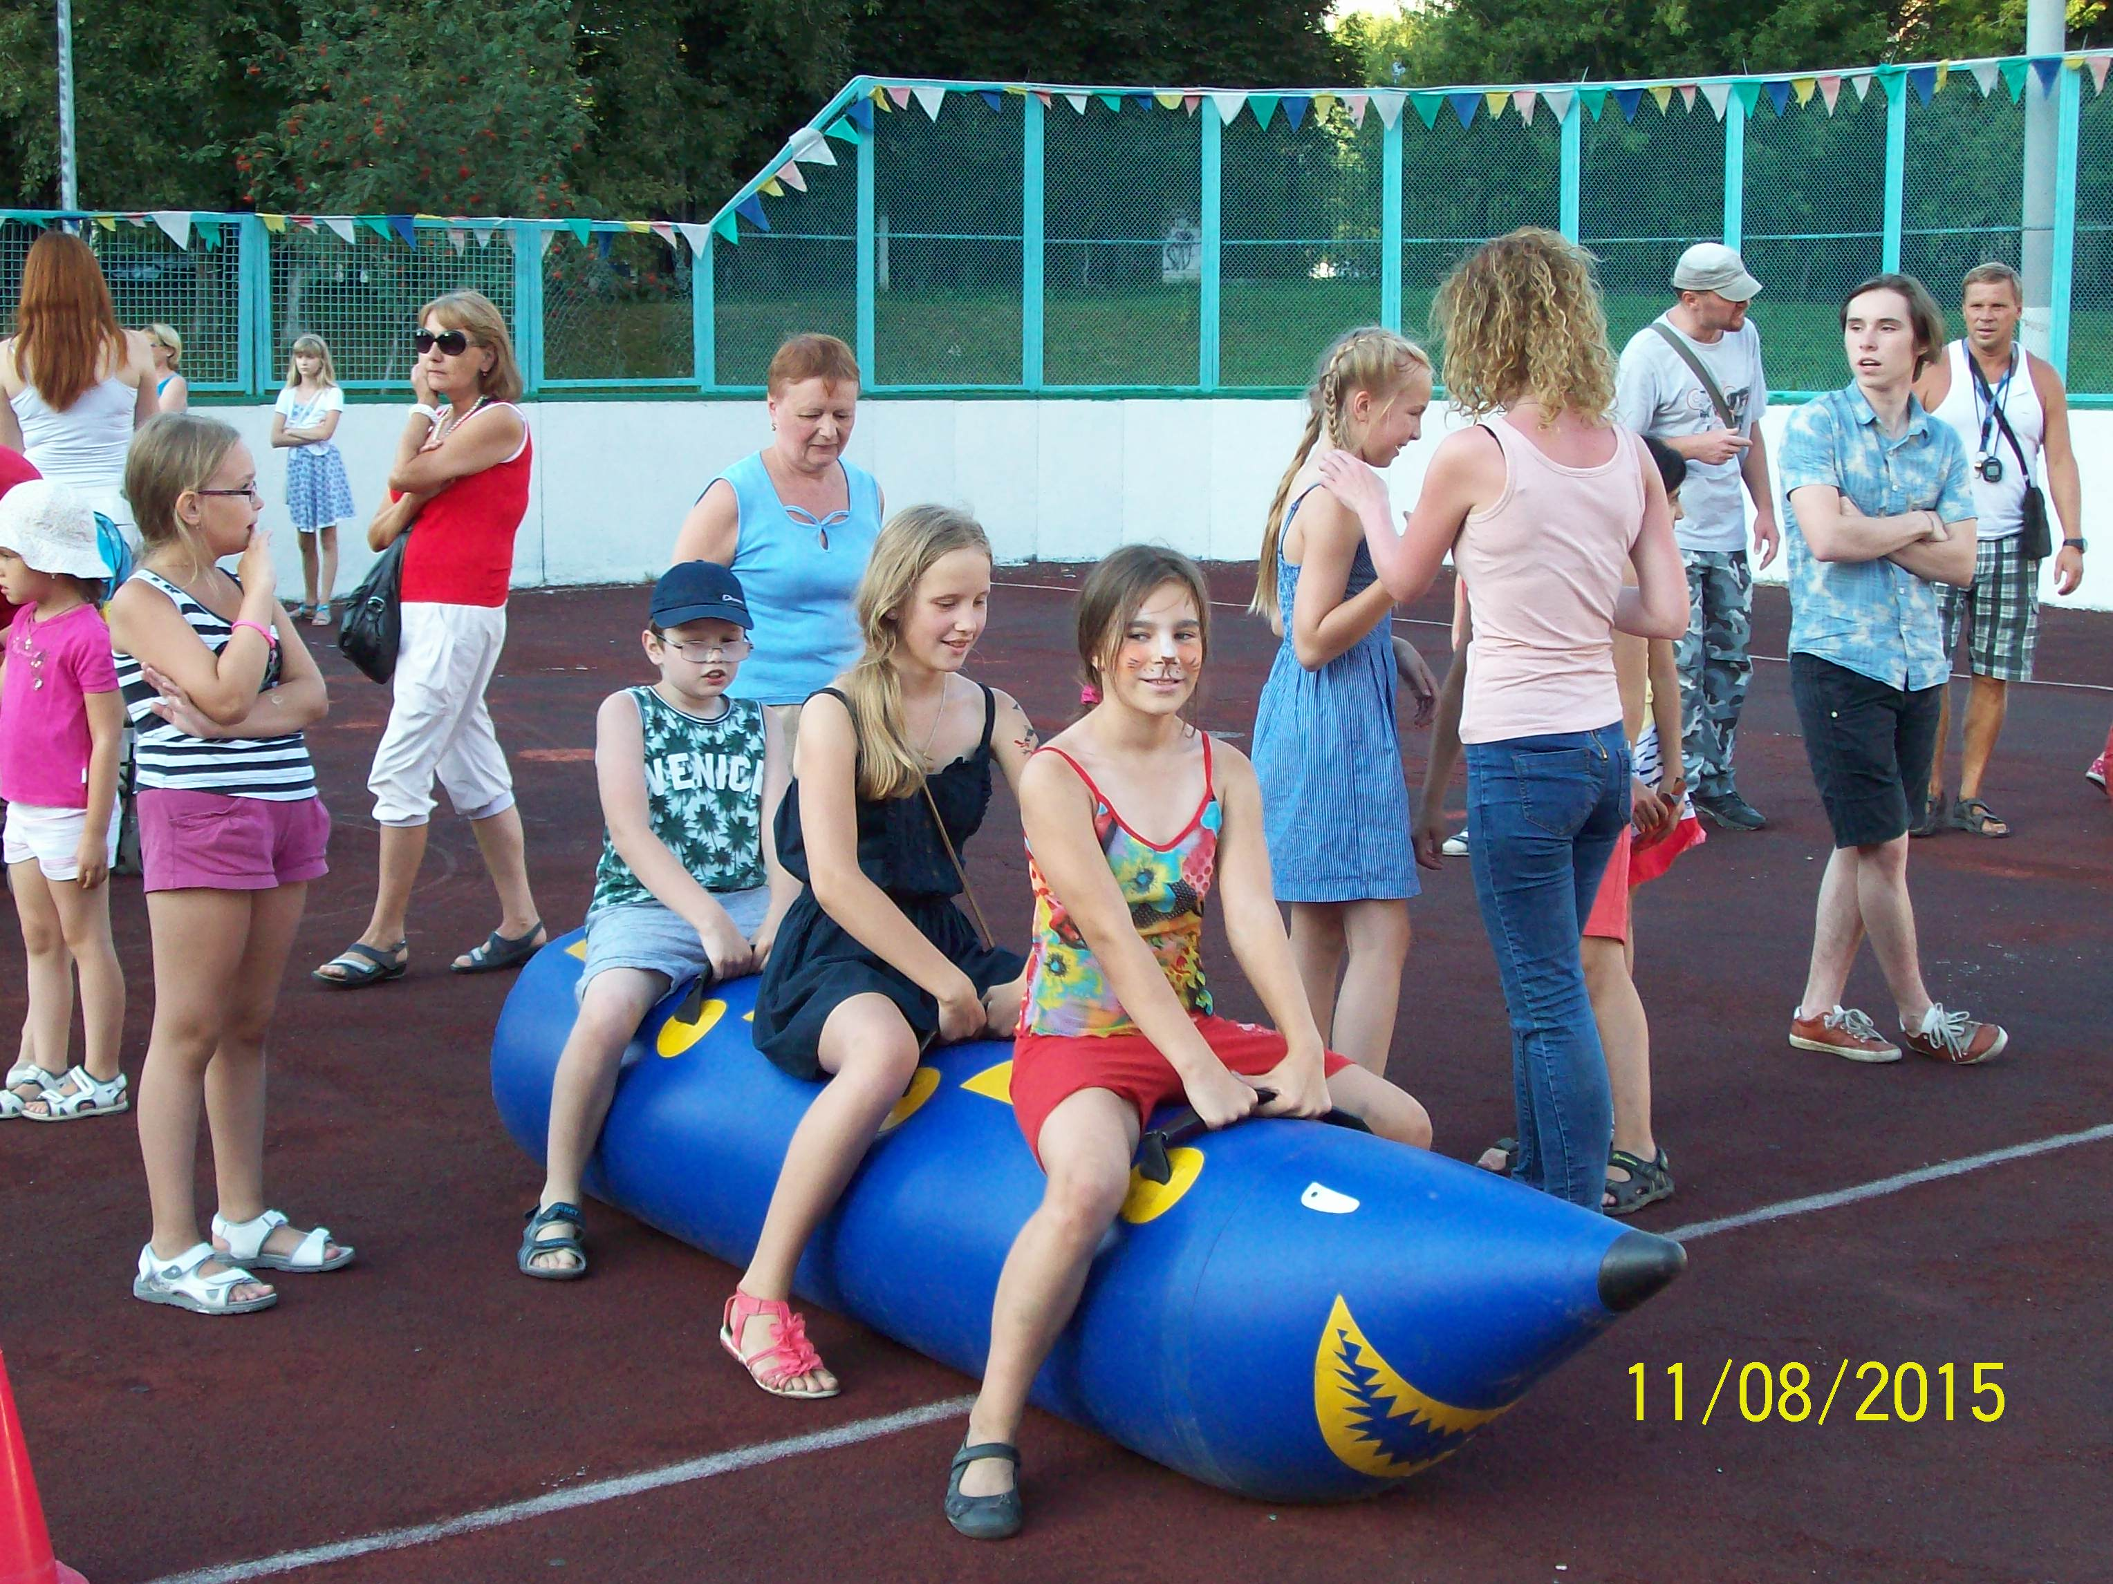
По результатам голосования в системе электронных референдумов Правительства Москвы «Активный гражданин», для жителей района Москворечье-Сабурово 11 августа 2015 года управой района Москворечье-Сабурово совместно с ГБУ «ЦДиС «Вертикаль» и ТЦСО «Царицынский» филиала Москворечье-Сабурово проводился заключительный этап районного спортивного мероприятия «Мама, папа, я – спортивная семья». Мероприятие проводилось на спортивной площадке, расположенной по адресу: ул. Кантемировская, д.18, корп.4.

Адрес страницы: http://moskvoreche-saburovo.mos.ru/organization-of-recreational-social-and-educational-sports-and-recreational-and-sports-work-with-the/detail/2069653.html
Управа района Москворечье-Сабурово города Москвы

